Методический бюллетень для родителей

Тема: Возрастные особенности дошкольников
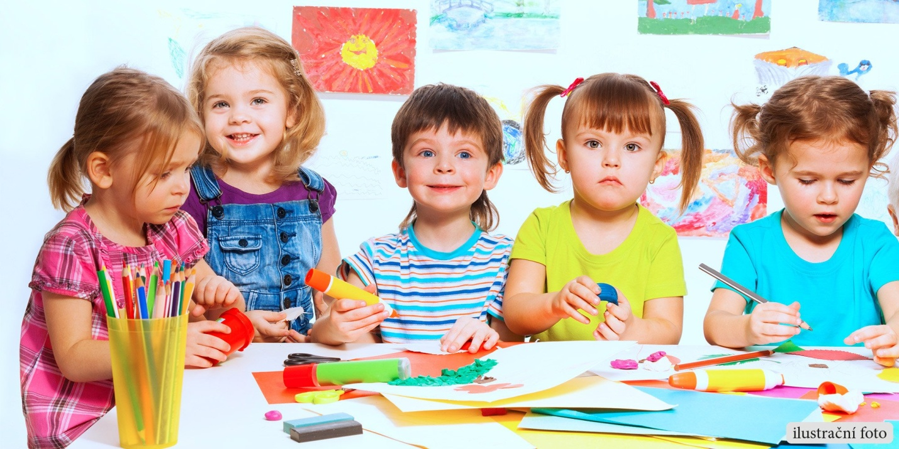

Преподаватель: Лисичкина Светлана Николаевна
У каждого ребёнка есть тело, разум, эмоции, потребность в общении с другими. И маленьким детям нужно развиваться в каждом из этих направлений:
- физическое («преуспевание в возрасте»)
- интеллектуальное («преуспевание в премудрости»)
- эмоциональное («преуспевание в любви»)
- социальное - духовное («преуспевание в любви у родителей и людей»)
Дело в том, что дети одинаковой возрастной категории имеют, так сказать, «похожие симптомы» в поведении, другими словами, одинаковые особенности и характерные нормы поведения. Каждый ребёнок развивается по одной и той же схеме. Поэтому и сходства есть в поведении у детей примерно одного возраста; и различия существенные есть, если дети разные по возрасту. Поговорим о развитии шестилетних детей и подобно остановимся на каждой сфере.

Физическая сфера
- физически не развиты, неуклюжи
- не развиты мелкие мускулы
- только овладевают речью
- нуждаются в 12-ти часовом ночном сне и в коротком отдыхе днём
- подвержены болезням и травматизму

Интеллектуальная сфера
Время концентрации внимания очень ограничено (от 2-5 до 5-10 минут), не могут долго сидеть на одном месте
Буквальное мышление, которое может выражаться в следующих «симптомах»:
- запоминают машинально, из-за рифмы, ритма, слово в слово
- рисуют схематически: человек изображается несколькими чёрточками, цветок бывает больше домика, редкий ребёнок не нарисует домик без дыма, что только подтверждает их буквальное мышление. Если дать рисунок дошкольника взрослому, то он не сразу поймёт, с какой стороны смотреть на этот шедевр, для взрослого это будут «каляки-маляки». А если дать рисунок одного дошкольника другому, то второй без труда поймёт рисунок, потому что мыслит точно также буквально
- не воспринимают картины со светотенью (тень для них – грязь)
- имеют ограниченные понятия времени и места (вы часто услышите, как малыши ошибаются в этом: мы вчера пойдём», «мы завтра пришли»)
- частые грамматические ошибки в речи, возникающие именно вследствие их буквального мышления: – Поцелуй маму! – Я уже поцелул! – Идём искать мишку! – Я уже искаю.
Познают мир через 5 органов чувств (слух, зрение, обоняние, вкус, осязание), что может выражаться в следующих «симптомах»:
- думают вслух, приговаривают, когда играют или рисуют
- заняты предметом
- придирчивы к одежде («колет», «рукав закатился», «ухо поправь»)
- всё пробуют на вкус
- ограничено и логическое мышление
- возраст почемучек (они задают столько вопросов, что даже если вы не успеете ответить на один из них, ничего страшного не произойдёт)
- улучшается чувство ритма, способность петь по нотам
- быстро учатся в группе, потому что по сути своей являются подражателями

Эмоциональная сфера
- открытые
- выражают себя истериками, плохим поведением, потому что не всегда могут выразить себя словами
- боятся незнакомых людей
- стремятся к независимости: «Я сам!»
- нуждаются в правилах, порядке, дисциплине:
Однажды шестилетний ребёнок заметил: «Сегодня не было нашей воспитательницы, и с нами сидела другая тётя. Она разрешила нам делать всё, что мы хотим, только не баловаться. Сегодня был плохой день». В отличие от ожидаемого, этому ребёнку явно не понравился «лёгкий» день в садике. Это показывает его потребность в правилах, дисциплине и порядке. Если хотя бы одно из них отсутствует, он не чувствует себя в безопасности.
- более важны тон голоса, интонация, чем слова
- имеют небольшой спектр эмоций, которые быстро возбуждаются и так же быстро угасают

Социальная сфера
Собственники, эгоисты, что может выражаться в следующих «симптомах»:
- не умеют делиться
- не умеют проигрывать
- часто играют в одиночку (даже когда несколько малышей объединены общими игрушками, то это всё равно игры «рядом», а не «вместе»)
- Важны родители (именно дошкольники часто играют в «дочки-матери», в играх этих они называются именами своих родителей, могут горько и безутешно плакать при расставании с родителями).

Заключение
Дошкольное детство – период познания мира человеческих отношений. Ребенок моделирует их в сюжетно - ролевой игре, которая становится для него ведущей деятельностью. Играя, он учится общаться со сверстниками.
Дошкольное детство – период творчества. Ребенок творчески осваивает речь, у него появляется творческое воображение. У дошкольника своя, особая логика мышления, подчиняющаяся динамике образных представлений.
Это период первоначального становления личности. Возникновение эмоционального предвосхищения последствий своего поведения, самооценки, усложнение и осознание переживаний, обогащение новыми чувствами и мотивами эмоционально-потребностной сферы, наконец, появление первых сущностных связей с миром и основ будущей структуры жизненного мира – вот главные особенности личностного развития дошкольника.
Центральными новообразованиями этого возраста можно считать соподчинение мотивов и самосознание. В дошкольном возрасте появляется сложность жизненного мира, определяемая соподчинением мотивов. Происходит дифференциация линий онтогенеза, ведущих к тому или иному типу жизненного мира; формируются устойчивые мотивы и начинает складываться направленность личности. У большинства детей проявляется значимость сложности и трудности мира.

